附件2
问卷

2026年工程建设行业文化建设情况问卷填写二维码，请扫描二维码填写问卷。
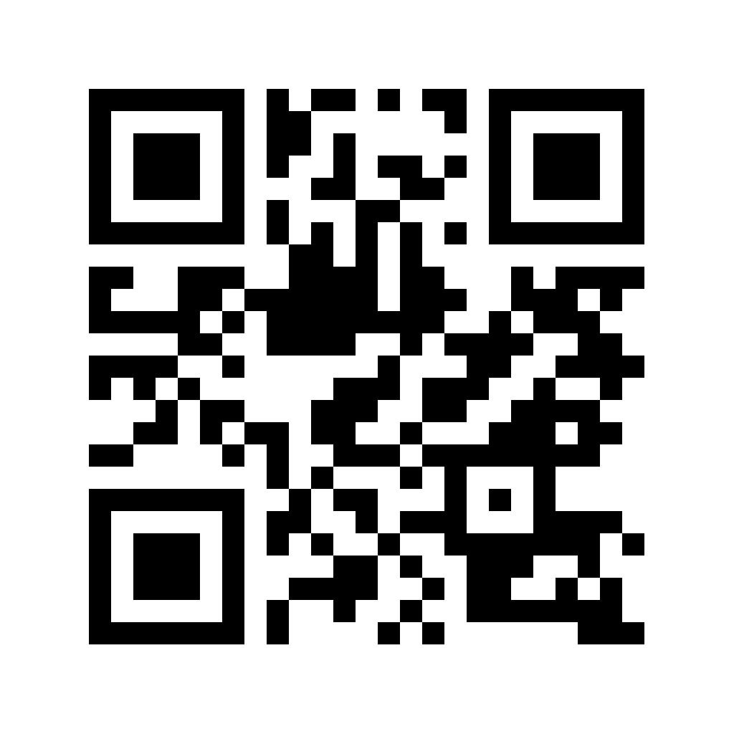
说明：此问卷涉及数据仅作为研究分析用，在填写过程中有任何疑问请致电：010-63253456

